Nuxt 3

Aanmaken nieuw Nuxt 3 project.

* Vooraf: Volar extensie installeren in VSC en zorgen dat Node minstens versie 18.11 is of ergens rond die koers
* open een terminal (bijvoorbeeld vanuit VSC)
* ga naar de folder waarin het Nuxt project zou moeten komen (of maak er één)
* run het commando np**x** nuxi@3.6.5 init <project name>

(The latest version “@latest” crashes violently on Windows ☹ )

* Er kan gevraagd worden of NUXI geinstalleerd moet worden. Kies “y”.
* Als er gevraagd wordt welke installer gebruikt moet worden (npm, yarn, bun, etc) is de kans groot dat er iets niet helemaal lekker gaat lopen. Schakel dan een versie terug.
* Zie je dit:

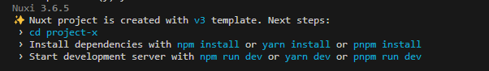

Dan zit je goed.

* Ga naar de project directory en type “code .” dit opent het project in een nieuw venster
* Open een terminal in VSC en run “npm install”

Als je dit ziet:

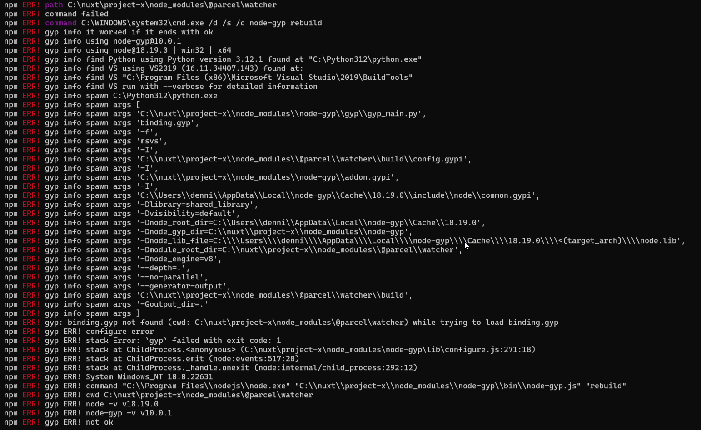

Moet je in de package.json het volgende toevoegen:

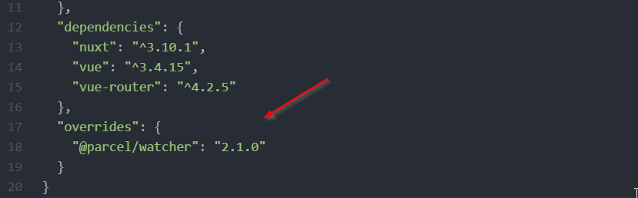

Want er gaat iets mis met de parcel/watcher package (versie 2.2.0 en hoger geven deze fout).